- На странице введения нет нумерации
- Забыли, что в нумерацию также входит лист задания
- Во введение необходимо дописать немножко про актуальность
- На будущее, контролируйте висячие строки


- Перед скобкой везде поставьте пробел
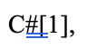
- Слово «Web» пишем с маленькой буквы в таком случае

- Первый раздел переименуйте в «Обзор аналогичных решений и постановка задачи», а в нём уже два подраздела, один аналоги, а второй постановка задачи
- Нельзя заканчивать подразделы и разделы списками

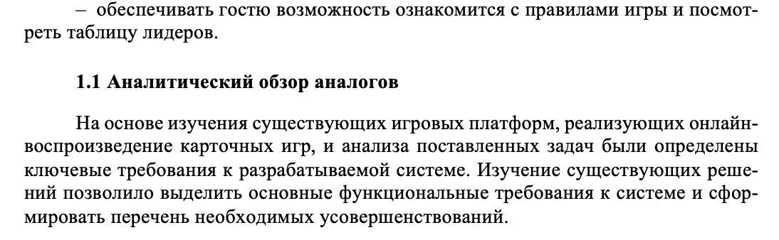

- Не используем длинные тире, их заменяем коротким, таким «–»

- У всего текста должен быть одинарный междустрочный интервал
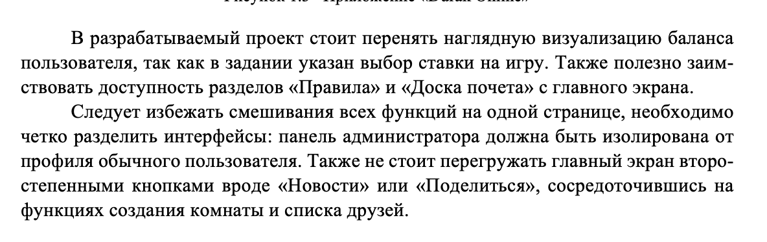

- Подраздел 1.1 уже был

- Диаграмма вариантов использования должна быть во втором разделе проектирования, после подраздела с архитектурой
- Слишком большой разрыв между текстом и рисунком. Если диаграмма слишком большая, то её можно выносить в приложение, а в основном тексте записки делать просто ссылку на приложение

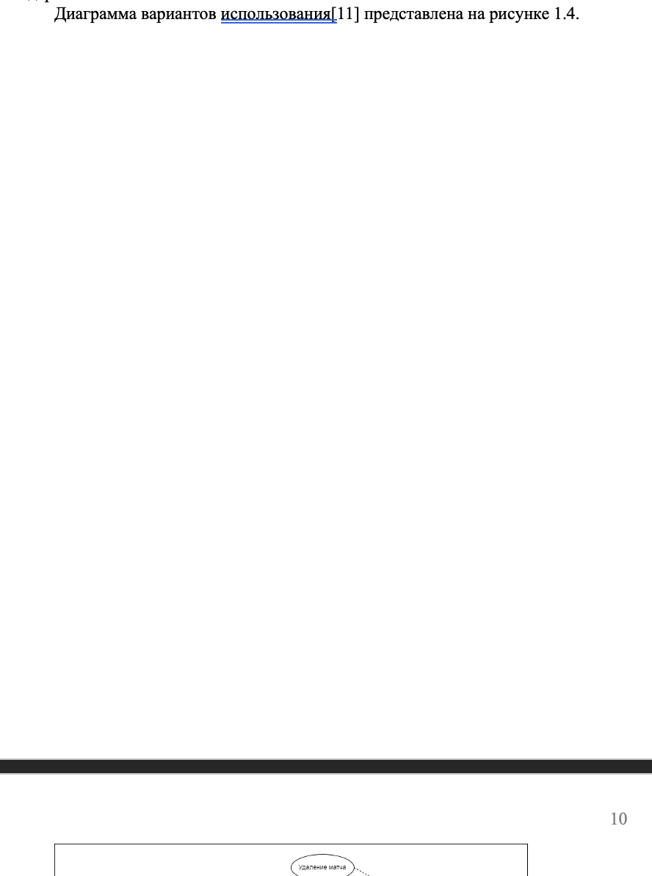

- Изображения с белым фоном нужно брать в рамку
- Диаграмма вариантов использования хорошо!
- Ничего себе слова подъехали)))
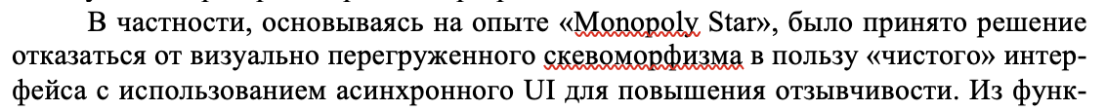

- В таком случае интервалы у заголовка и подзаголовка должны быть 0 12 0 12


- Первый подраздел во 2 разделе должен быть «Выбор средств реализации» с обоснованием выбранной технологии. После должен идти подраздел с описанием архитектуры приложения, затем подраздел с диаграммой вариантов использования, а только затем бд
- Нужно переименовать в «Проектирование веб-приложения»

- Это должно быть в отдельном подразделе
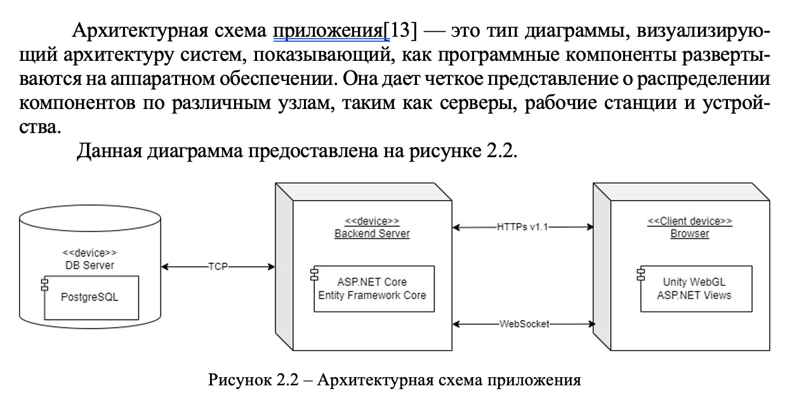

- Ссылки на источники должны идти в порядке упоминания, 14, 15, 16, 17, а не сразу 14, 17, 18, 15
- Если используются ещё дополнительные пакеты, библиотеки, то их необходимо также показывать на архитектурной схеме, не все, но основные
- На будущее, для диплома, нужно писать версии ещё на схеме используемых технологий
- В конце предложения точка и тоже большой разрыв
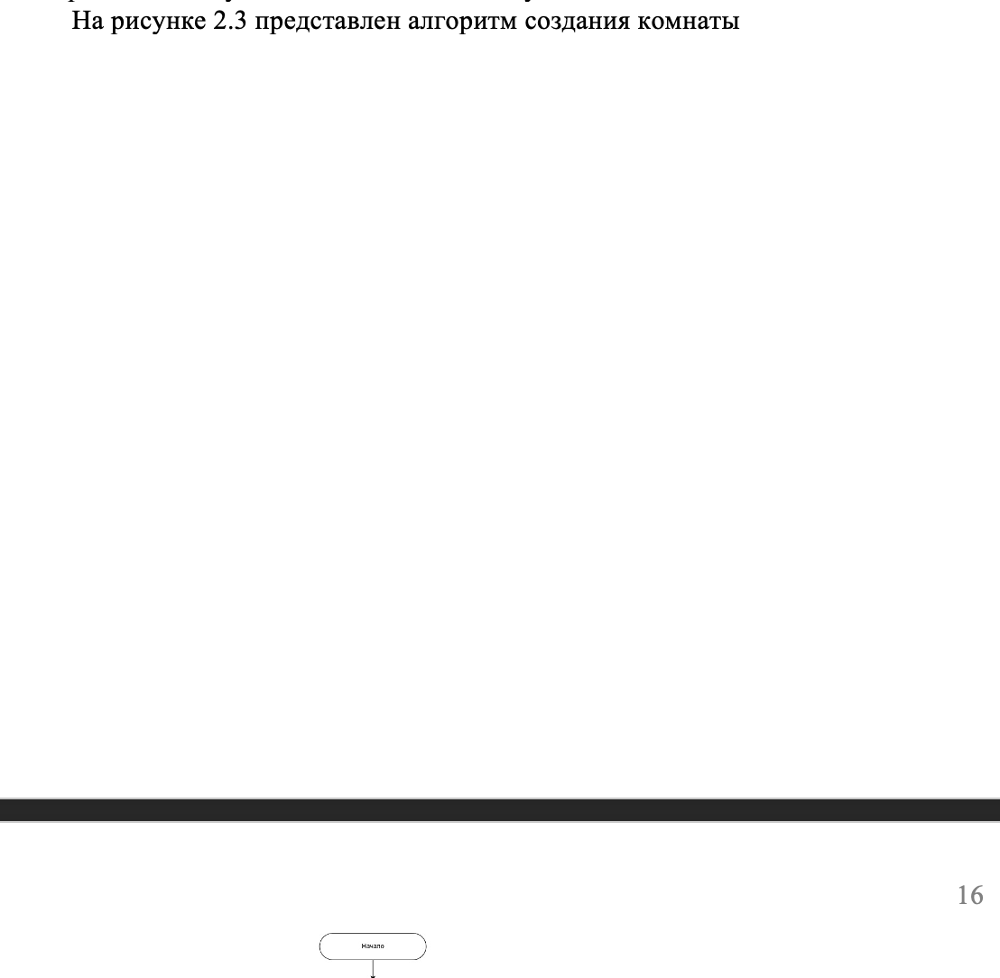

- По поводу блок-схем

Не начинаем блок-схему с условия
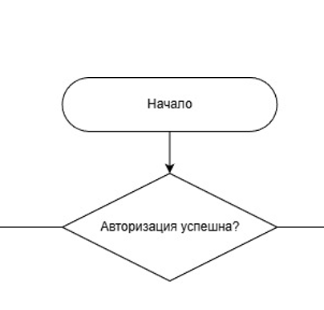

Тут вероятно в самом начале у вас что-то извлекается, получение из бд данных пользователя или получение из бд всех комнат

Тут должен быть блок вывода
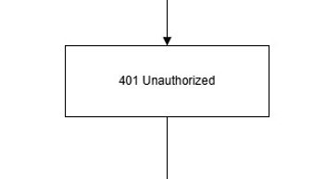

Блок ввода/вывода выглядит так
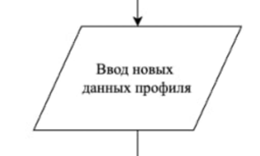

Какая модель?
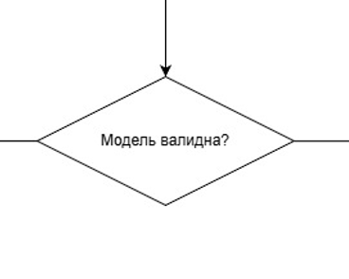

Нет «да», а точно тут запрос на пользователя?
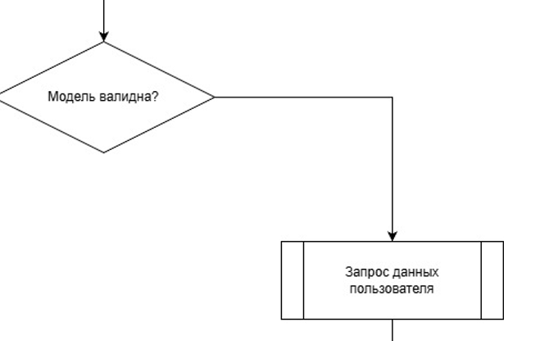

У блоков может быть только один вход и один выход
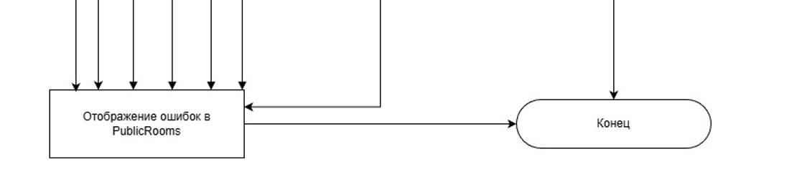

Не может быть два входа. Стрелка должна тогда входить в стрелку. Как тут
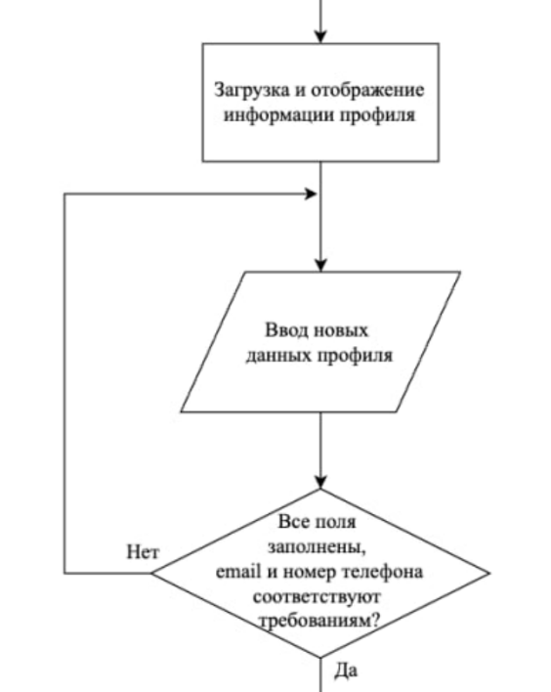

В какой момент на блок-схеме мы значение ставки получили?
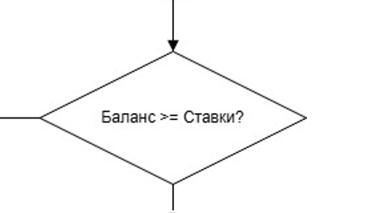

- Вот как тут описано, так на блок-схеме и нужно показывать, а не пропускать кучу действий
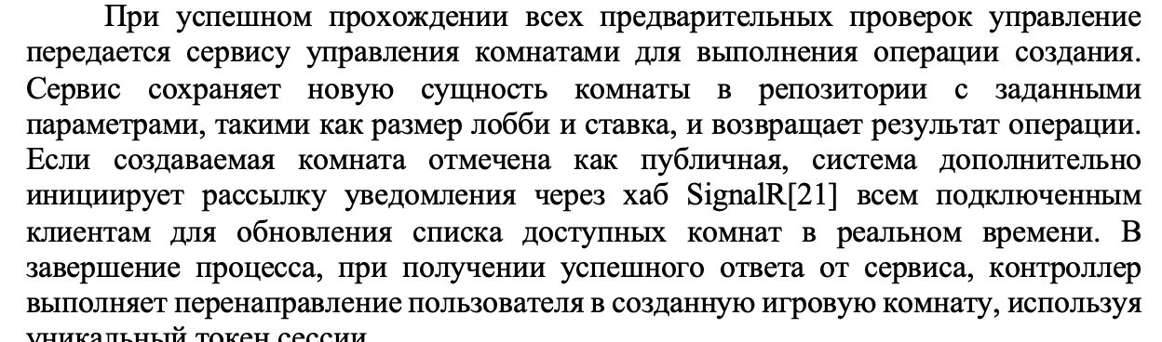

- Это блок-схема алгоритма создания комнаты


- Ну как будто можно удалить пустую строку в листинге, чтобы он на одной странице поместился
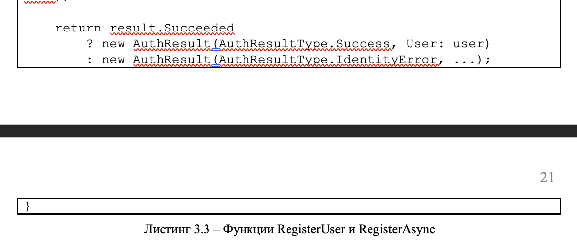

- Странно, что где-то есть автоматическая расстановка переносов, а где-то нет
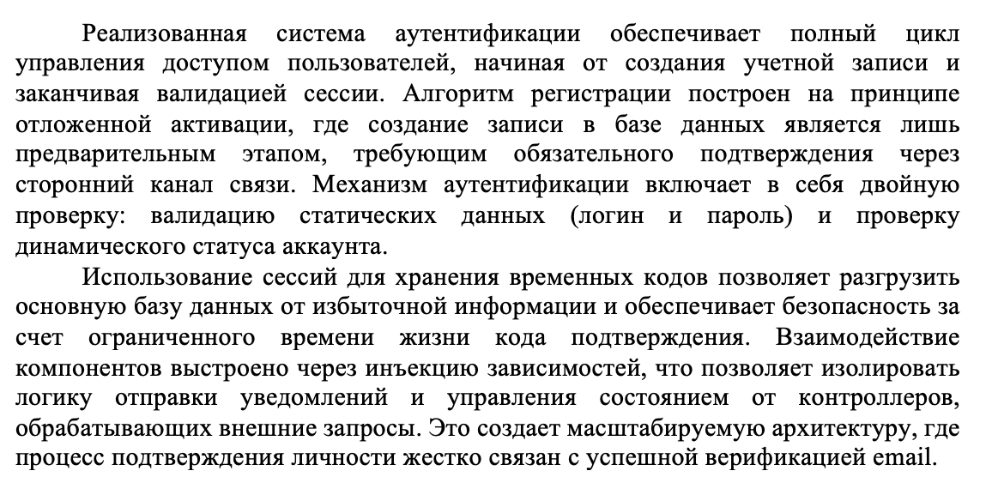

- В конце забыли точку


- Очень хорошо описан 3 раздел, молодец!
- В данном случае, когда два подзаголовка идут друг за другом между абзацами основного текста, интервалы у этих подзаголовков должны быть 18 6 6 12

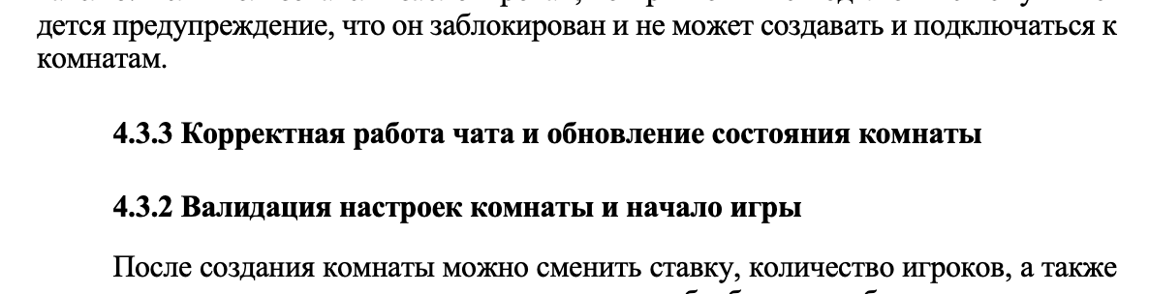

А чего сначала 4.3.3 идёт, а после него 4.3.2

- Такой разрыв меду текстом и картинкой тоже большой
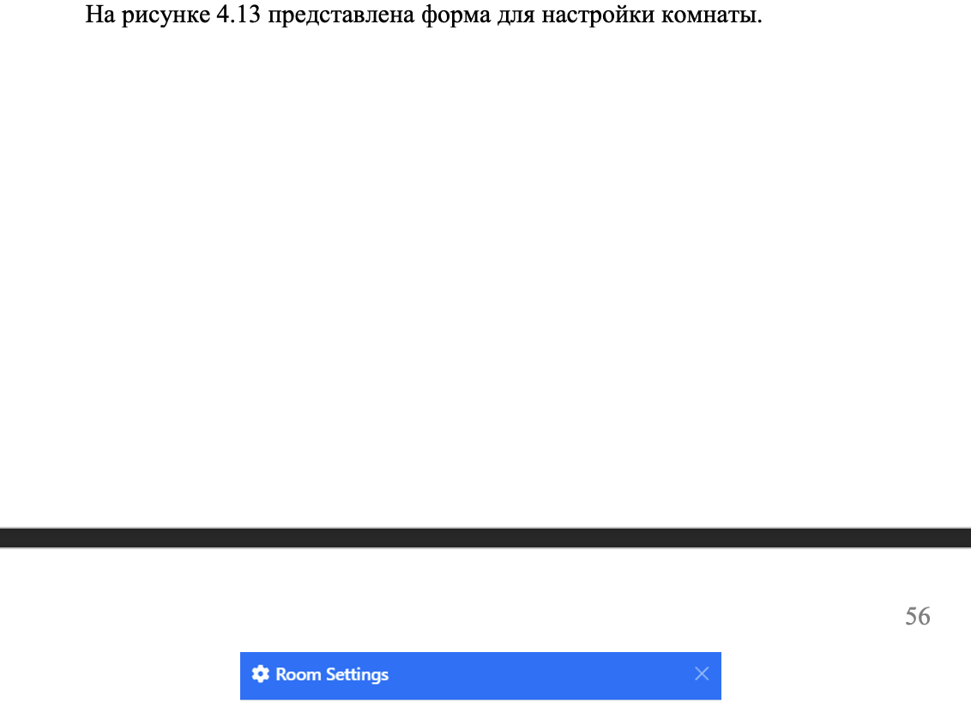

- А чего тут название приложения вашего уже другое
- Рисунки с белым фоном берём в рамки
- После последнего элемента списка ставится точка

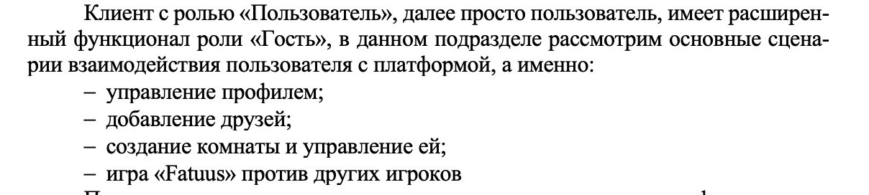

- На каком рисунке?
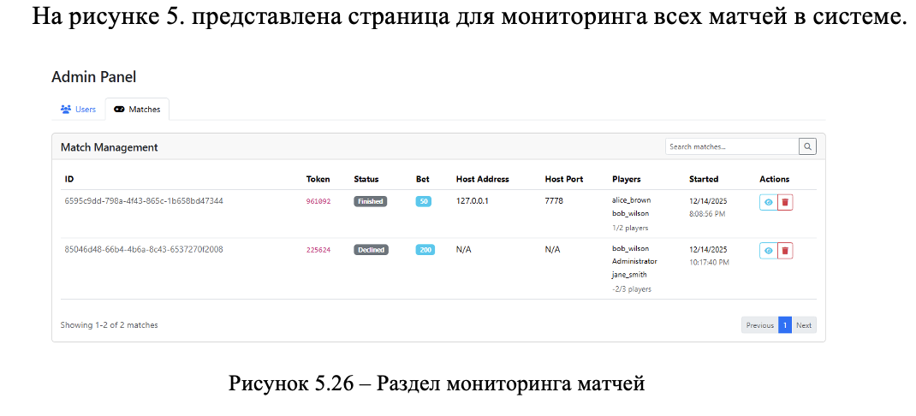

- Страница должна быть заполнена хотя бы на 40 процентов, проще на предыдущую страницу всё поместить, уменьшив рисунок
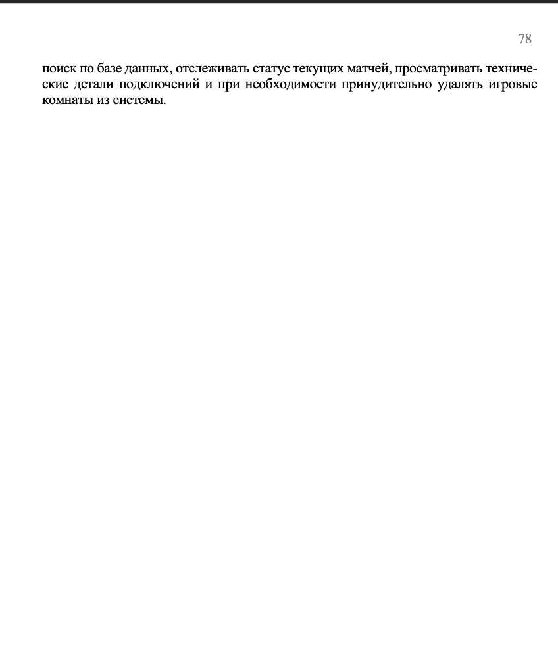
- Абзацный отступ должен быть только у первой строки


